按单收货和无单收货的自动打印是放到哪个字段里的？
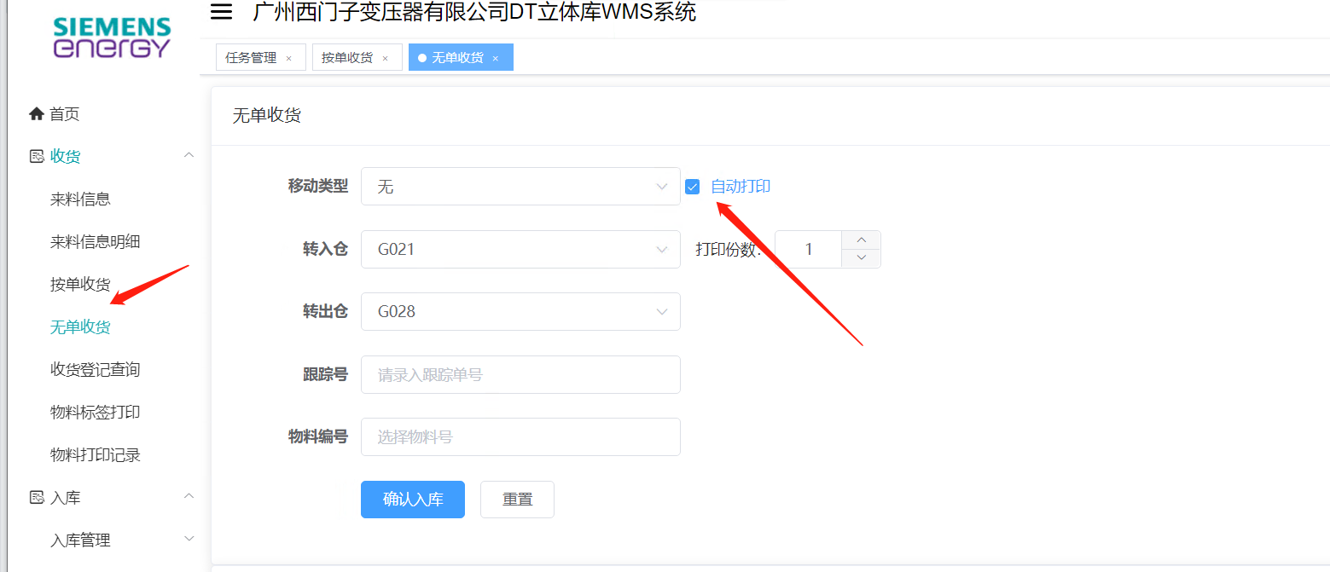
跟踪代码得知，后台请求
var url = '/api/inbound/inScan/purchaseEnterNoBillSave'
var params = {
dataList: dataList,
detailList: detailList,
moveType: this.moveType,
isChecked: this.isChecked,
printQty: this.printQty
}
Node后台请求的是存储过程sp_Purchase_Enter_NoBillEnterAndShelve_ByConsignor
最终 这个自动打印的值是放到表 Base_ProductPosition的PartStatus字段。
0表示不需要自动打印，1表示需要自动打印
//后来改了
// 0不打印 1：入库口打印机 2：出库口打印机

自动打印程序分两个地方：入库口+出库位置，因此如果修改autoPrint程序的话，需要同时部署两份。

系统分配按钮权限
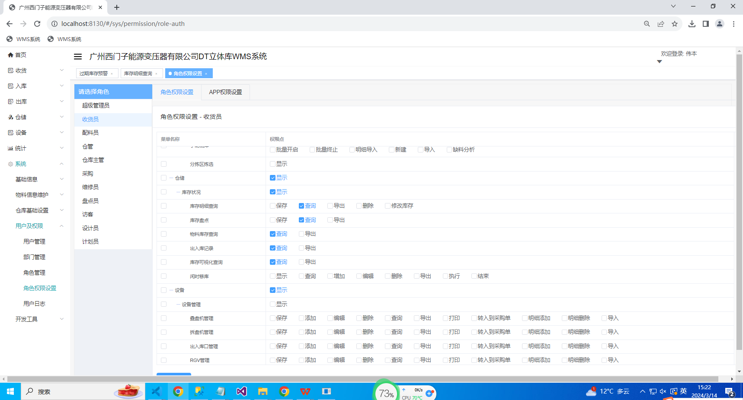

本例子以 在菜单“库存明细查询”中增加一个按钮【修改库存】为例。

3.1 菜单配置权限点（即增加 一个权限按钮）
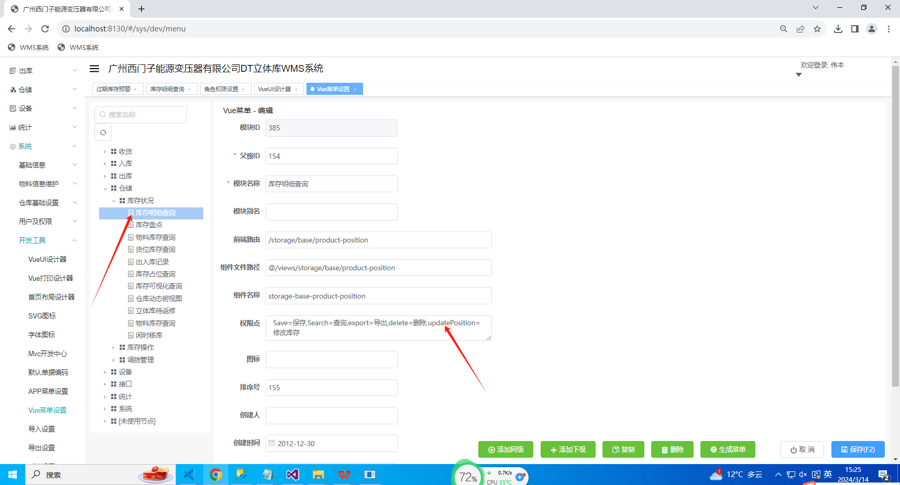
找到该页面，权限点增加配置 “updatePosition=修改库存”,这些都是自己命名配置的。
点击按钮“保存”

3.2 角色分配该按钮权限

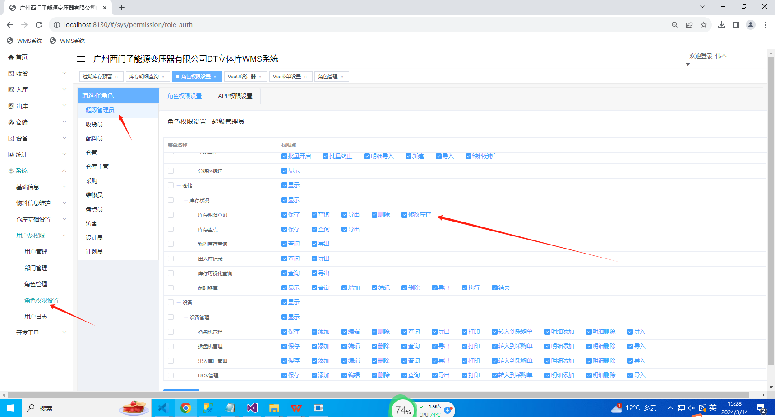
找到该菜单，分配按钮权限。

3.3 后端api返回按钮权限内容
注意：需要前端返回role_Id: userInfoCookie.getUserInfo().role_Id字段。
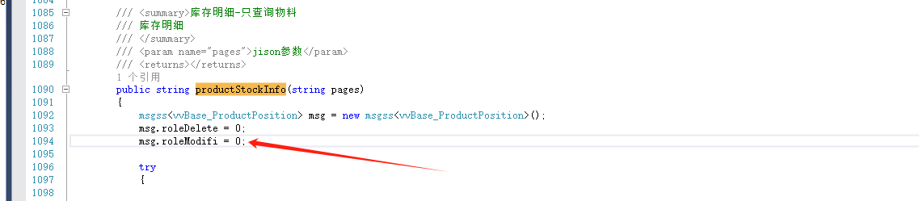
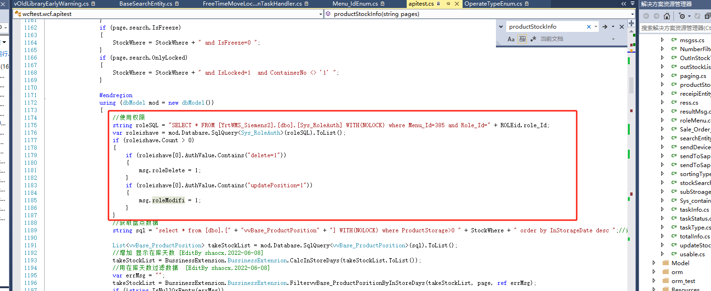

3.4 前端控制按钮是否显示
